桌面共享帮助手册

# 概 述

桌面共享是一款网络应用软件，可以对桌面共享进行相关设置。主界面如图1所示。

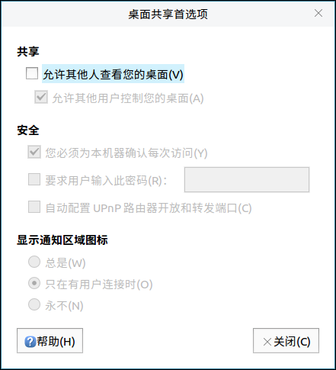

图 1 桌面共享主界面

# 功能模块

桌面共享可对共享、安全及显示通知区域图标三部分进行设置。

## 共 享

用户在共享桌面时，勾选“允许其他人查看您的桌面”即可，如图2所示。

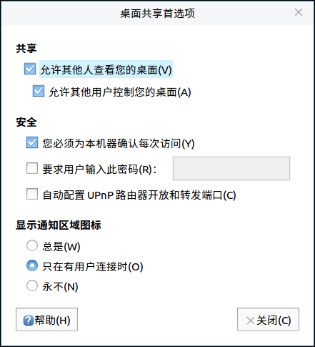

图 2 允许桌面共享

## 安 全

在安全设置区域，默认勾选“您必须为本机器确认每次访问”，同时可以根据用户需求，设置密码、自动配置UPnP路由器开放和转发端口。

## 显示通知区域图标

用户在桌面共享时，可以设定显示通知区域图标的显示状态：总是、只在有用户连接时（默认）、永不。

## 帮 助

用户通过点击“帮助”按键，可以查看用户手册，如图3所示。

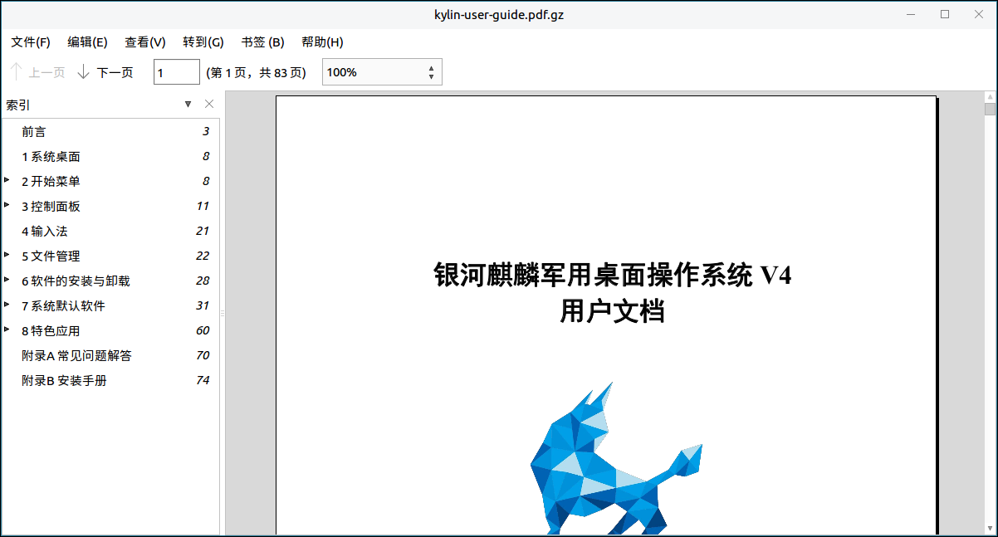

图 3 帮助内容

# 常见问题

（待补充）